ARTIKEL PENELITIAN DASAR

Pertumbuhan dan produksi kandungan triterpenoid dari
kultur akar rambut Centella asiatica hasil transformasi
Agrobacterium rhizogenes dengan pemberian elisitor

OLEH:

ZOZY ANELOI NOLI DAN NETTY WS
JURUSAN BIOLOGI FAK. MATEMATIKA DAN ILMU PENGETAHUAN ALAM
UNIVERSITAS ANDALAS

ABSTRACT

Hairy root cultures have been widely studied and applied for production of plant secondary metabolites. Manipulation to increase secondary metabolites production can be done by elicitation with addition of certain enzymes. The objectives of this research was to find out the best elicitor to increasing secondary metabolites (triterpenoid) of hairy root culture of Centella asiatica. The research has been done in Laboratory of Plant Physiology, Biology Department, Faculty of Mathematic and Science, Andalas University, Padang from March 2009 until November 2009. Elicitation was done by the addition of pectiolase and cellulose at the concentration 0, 5, 10, 15, 20 and 25 mg/l, respectively. The result showed that the best concentration for both of elicitor were 5 to 10 mg/l.

Keywords : Centella asiatica, hairy root culture, elicitor, triterpenoid

I. PENDAHULUAN

Centella asiatica termasuk kedalam kelompok Umbelliferae/Apiaceae. Kemampuan tanaman ini seputar aktivitas penyembuhan berasal dari kandungan triterpenoid saponin, asiatikosida, dan asam madecassic yang mempunyai sifat sebagai penyembuhan/anti tumor. Ekstrak C. asiatica memiliki aktifitas anti tumor secara in vitro dan in vivo (Nath dan Buragohain, 2003). Kandungan asiatikosida (golongan triterpenoid) berperan meningkatkan daya ingat, konsentrasi dan kewaspadaan, serta melemahkan basil lepra, flavonoida sebagai penangkap radikal bebas dan juga menghasilkan fenol (Hamiduddin, 2005), asam asiatat, betakaroten, betakariofilen, betaelemesia, betafarnesen, betasitosterol, brohminosida, antioksidan berperan dalam pengobatan gangguan organ hati (hepatitis) dan radang hati, demam, sakit tenggorokan, bronkhitis dan radang mata merah (Sofia, 2005).
Sediaan obat yang mengandung campuran triterpenoid telah beredar di Indonesia dengan nama dagang Madecassol® buatan Laroche Navarone (Perancis). Sediaan ini berbentuk tablet 10 mg/tablet, salep 10 mg/g, serbuk tabur 20 mg/g, injeksi 20 mg/ml dan kasa steril 1 g/lapis (Bakhtiar, 2005).
Sampai saat ini potensi C. asiatica sebagai sumber triterpenoid belum banyak digarap di Indonesia, padahal tanaman ini sangat menjanjikan secara ekonomi. Dengan memanfaatkan kemajuan dibidang bioteknologi dalam hal ini penggunaan kultur akar rambut diharapkan dapat menjadi metoda yang prospektif untuk produksi metabolit sekunder dari C.asiatica. Kultur akar rambut merupakan suatu metode untuk produksi metabolit sekunder yang dilaporkan memiliki banyak keuntungan dibandingkan dengan kultur sel atau suspensi. Hal ini disebabkan karena kultur akar rambut lebih stabil secara genetik sehingga permasalahan seperti variasi genetik yang menyebabkan menurunnya produksi dapat dihindarkan. Pada beberapa tanaman, produksi metabolit sekunder diketahui lebih tinggi pada akar rambut dibandingkan dengan akar dari tanaman normal atau yang diproduksi dari tanaman asalnya (Ermayanti dkk, 2000). Manipulasi untuk meningkatkan produktivitas akar rambut dapat ditingkatkan dengan elisitasi melalui penambahan enzim tertentu ke dalam medium. Elisitor dapat meningkatkan kandungan metabolit sekunder dengan dua cara yaitu meningkatkan aktivitas enzim dan meningkatkan sintesis enzim yang terlibat dalam jalur biosintesis metabolit tertentu. Faktor yang menentukan keberhasilan elisitasi diantaranya adalah konsentrasi elisitor dan waktu kontak antara sel dengan elisitor
Zayedo dan Winka (2004) melaporkan bahwa pada kultur rambut B. suaveolens yang diberi perlakuan elisitasi dengan menambahkan elisitor metiljasmonat, kuersitin dan asam salisililat untuk mempelajari pembentukan alkaloida tropan di antaranya hiosiamin. Perlakuan dengan elisitasi 200 µm metiljasmonat meningkatkan akumulasi hiosiamin sebanyak 25 kali.
Menurur Vazques-Flota dkk. (1994) perubahan konsentrasi medium komponen medium seperti penambahan enzim hidrolitik dan elisitor biotik lainnya dapat digunakan sebagai strategi untuk meningkatkan hasil metabolit sekunder. Selulase adalah enzim penghidrolisis selulosa yang merupakan unsur penyusun dinding sel tanaman. Sedang pektioliase adalah enzim penghidrolisis asam poligalaktouronat menjadi monomernya yaitu asam galaktouronat. Asam poligalaktouronat adalah salah satu polimer penyusun dinding sel tanaman.
Dengan penambahan enzim selulase dan pektioliase ke dalam medium yang digunakan untuk pertumbuhan akar rambut tanaman C. asitica, maka diharapkan asupan hara ke dalam sel lebih tinggi sehingga pertumbuhan akar rambut lebih baik dan sel tanaman tersebut akan memproduksi metabolit sekunder sebagai respons pertahanan sel.
II. TUJUAN DAN MANFAAT PENELITIAN

2.1. Tujuan Penelitian
Tujuan dari penelitian ini adalah:

- Untuk mengetahui apakah elisitasi dapat meningkatkan pertumbuhan dan kandungan metabolit sekunder campuran triterpenoid dari kultur akar rambut Centella asiatica hasil transformasi Agrobacterium rhizogenes?

- Untuk mengetahui jenis elisitor dan berapakah konsentrasi elisitor yang terbaik dalam meningkatkan pertumbuhan dan kandungan metabolit sekunder campuran triterpenoid dari kultur akar rambut Centella asiatica hasil transformasi Agrobacterium rhizogenes?

2.2. Manfaat Penelitian

Penelitian ini merupakan bagian dari rangkaian penelitian untuk memperoleh teknologi produksi senyawa bioktif campuran triterpenoid secara in vitro dengan memanfaatkan transfer T-DNA Plasmid Ri Agrobacterium rhizogenes yang membentuk akar rambut tanaman Centella asiatica. Diharapkan manipulasi peningkatan produksi metabolit sekunder dapat diupayakan dengan penambahan enzim-enzim tertentu sebagai elisitor sehingga hasil penelitian ini dapat memberi informasi teknologi produksi metabolit sekunder secara in vitro. Hasil penelitian ini akan menjadi landasan untuk penelitian selanjutnya.

III. Metode Penelitian

3.1. Waktu dan Tempat

Penelitian dilaksanakan dari bulan Maret 2009 sampai Oktober 2009 di Laboratorium Fisiologi Tumbuhan dan Kultur Jaringan Jurusan Biologi Fakultas Matematika dan Ilmu Pengetahuan Alam Universitas Andalas Padang.

3.2. Bahan dan Alat

Bahan yang digunakan dalam penelitian ini adalah kultur akar rambut Centela asiatica hasil transformasi dengan Agrobacterium rhizogenes. Bakteri Agrobacterium rhizogenes yang digunakan untuk transformasi adalah galur 15834 dan galur A4 yang diperoleh dari Pusat Penelitian LIPI Cibinong dan galur LBA 9457 diperoleh dari koleksi Alm. Dr. Livy Gunawan, Jurusan Budidaya Fakultas Pertanian, Institut Pertanian Bogor.
Medium yang digunakan dalam penelitian ini ialah medium Murashige dan Skoog (Murashige dan Skoog, 1962) (Lampiran 1) dan medium B5 (Gamborg dkk., 1968) (Lampiran 2). Medium di atas digunakan untuk kultur tanaman dan kultur akar rambut. Medium YMB (‘Yeast Manitol Broth’) digunakan untuk memperbanyak A.rhizogenes. Ampisilin sebanyak 100 mg/l digunakan untuk dekontaminasi bakteri (Lampiran 3).
Bahan kimia yang digunakan dalam penelitian ini adalah metanol, klorofor, pereaksi Liebermann-Burchard (gabungan anhidrida asam asetat dan asam sulfat pekat, etanol 70%, HCl, sellolase, pektioliase dan Ampisilin.
Alat-alat yang digunakan dalam penelitian ini adalah sentrifugasi, neraca analitik, oven, spektrofotometer, pengocok, microwave, penangas air, pipet mikro Eppendorf 0,5 μl dan 20 μl, 100 μl, dan 1000 μl, pipet Mohr 1 ml, 5ml, dan 10 ml, pipet tetes, Erlenmeyer, milipore, gelas piala, spatula, tabung Eppendorf kecil, mortar, freezer, autoklaf, pH meter, laminar air flow cabinet, gunting, pisau, pinset, cawan Petri, dan botol kultur

3.3. Rancangan percobaan

Rancangan percobaan yang digunakan pada penelitian ini adalah Rancangan Acak Lengkap (RAL) pola Faktorial. Sebagai Faktor A adalah jenis elisitor yaitu : pektioliase (a1), dan sellulase (a2) . Sebagai Faktor kedua adalah konsentrasi elisitor (B) yaitu: tanpa elisitor atau kontrol (b1), 5 mg/L (b2), 10 mg/L (b3), 15 mg/L (b4), 20 mg/L (b5), dan 25 mg/L(b6 ) yang diulang sebanyak 3 kali sehingga satuan percobaan berjumlah 36 .

3.4. Pelaksanaan percobaan
Percobaan ini terdiri atas beberapa tahap kerja yaitu perbanyakan akar rambut C.asiatica, optimasi kondisi lingkungan fisik (cahaya dan suhu), elisitasi dan uji kandungan campuran triterpenoid.

3.4.1. Perbanyakan akar rambut Centela asiatica
Akar rambut C.asiatica yang telah berhasil diinduksi dengan A.rhizogenes diperbanyak pada medium MS ½ hara makro cair dengan penambahan 30 mg/sukrosa. Pada saat perbanyakan dilakukan optimasi faktor-faktor lingkungan yaitu faktor cahaya dan suhu. Kondisi cahaya dan suhu optimum akan digunakan pada saat induksi kandungan metabolit sekunder dengan elisitor.

3.4.2. Elisitasi

Akar rambut yang sudah diperbanyak dipotong kurang lebih sepanjang 2 cm dan dikultur pada Erlenmeyer 250 ml yang berisi medium cair sebanyak 50 ml. Perlakuan elisitasi dilakukan dengan cara menambahkan larutan selulase dan pektioliase melalui milipore membran (0,22 µm) kedalam medium secara aseptik. Akar rambut diinkubasi pada kondisi lingkungan optimum yang sudah diuji sebelumnya.

3.4.3. Uji kandungan campuran triterpenoid pada kultur akar rambut C. asiatica.

Uji kandungan campuran triterpenoid pada kultur akar rambut C. asiatica dilakukan dengan cara mengambil 100 mg contoh akar rambut dari masing-masing perlakuan. Akar rambut dipotong kecil-kecil, kemudian dimaserasi dengan metanol. Kemudian disaring dan pelarut metanol diuapkan. Selanjutnya ditambahkan kloroform dan air suling (1:1) akan terbentuk dua lapisan, lapisan atas mengandung air dan metanol yang terikat pada air, lapisan bawah mengandung kloroform dan telah terikat campuran triterpenoid didalamnya. Fraksi kloroform diteteskan pada plat tetes, lalu diteteskan pereaksi Liebermann-Burchard (gabungan anhidrida asam asetat dan asam sulfat pekat). Bila timbul warna merah jingga-ungu berarti sampel tersebut positif mengandung Triterpenoid (Bakhtiar, 1992). Sebagai pembanding dari uji pereaksi Liebermann-Buchard ini, digunakan buah Mahoni yang dilarutkan dalam methanol dengan konsentrasi 0,05 %, dicatat sebagai (+), 0,1 % dicatat sebagai (++) dan 0,5 % dicatat sebagai (+++) (Culvenor dan Fitzgerald, 1963)

3.5. Pengamatan

Pada percobaan ini peubah yang diamati adalah respon pertumbuhan yaitu bobot basah akar rambut dan kandungan metabolit sekunder yaitu campuran triterpenoid. Data hasil percobaan dianalisis dengan sidik ragam pada taraf 5% untuk mengetahui keragaman bobot basah akar rambut. Untuk membandingkan respons rata-rata terhadap perlakuan digunakan uji Beda Nyata Terkecil (uji BNT) pada taraf 5% (Gomez dan Gomez, 1995). Data kandungan campuran triterpenoid disajikan secara deskriptif.

IV. HASIL DAN PEMBAHASAN

4.1. Optimasi faktor cahaya dan suhu terhadap pertumbuhan kultur akar
rambut Centella asiatica.

Akar rambut C.asiatica yang telah berhasil diinduksi dengan A.rhizogenes diperbanyak pada medium MS ½ hara makro cair dengan penambahan 30 mg/sukrosa (Gambar 1). Pada saat perbanyakan dilakukan optimasi faktor-faktor lingkungan yaitu faktor cahaya dan suhu. Hasil pengamatan terhadap optimasi kondisi lingkungan fisik yaitu cahaya dan suhu untuk memperoleh kondisi terbaik bagi pertumbuhan kultur akar rambut C. asiatica hasil transformasi Agrobacterium rhizogenes disajikan pada Tabel 1 berikut ini.

Tabel 1. Rata-rata pertambahan bobot basah kultur akar rambut Centella asiatica
hasil transformasi Agrobacterium rhizogenes pada kondisi cahaya dan
suhu yang berbeda pada 2 minggu pengamatan

Faktor fisik | Rata-rata pertambahan  bobot basah (mg)
Cahaya
Gelap | 0,50
Terang | 0,30
Suhu (⁰C)
24 | 0,55
28 | 0,30

Data yang diperoleh menunjukkan bahwa faktor cahaya menyebabkan perbedaan bobot basah akar rambut C. asiatica. Kondisi kultur akar rambut terbaik diperoleh pada kondisi gelap dibandingkan dengan kondisi terang (penyinaran selama 12 jam/hari). Cahaya mempengaruhi perkembangan akar rambut namun hal ini bervariasi antar spesies. Torregosa & Bouquet (1997) menyatakan bahwa akar rambut yang dikultur pada kondisi pencahayaan 15 jam fotoperiode akan menyebabkan akar menjadi coklat dan menghasilkan senyawa polifenolik teroksidasi.
Kondisi suhu juga mempengaruhi pertumbuhan akar rambut C. asiatica. Kondisi kultur lebih baik pada kondisi suhu 24⁰C dibanding 28⁰C. Toivonen dkk. (1992) menyatakan bahwa perubahan suhu merangsang terjadinya modifikasi karakteristik komposisi lipid pada membran sel tanaman. Perubahan komposisi ini mempengaruhi jumlah fosfolipid dan panjang rantai asam lemak yang berhubungan dengan fluidisitas dari membran sel. Pada tanaman yang terekspos suhu rendah akan menyebabkan permeabilitas sel yang lebih tinggi. Seperti halnya faktor cahaya, faktor suhu juga berbeda antar spesies.

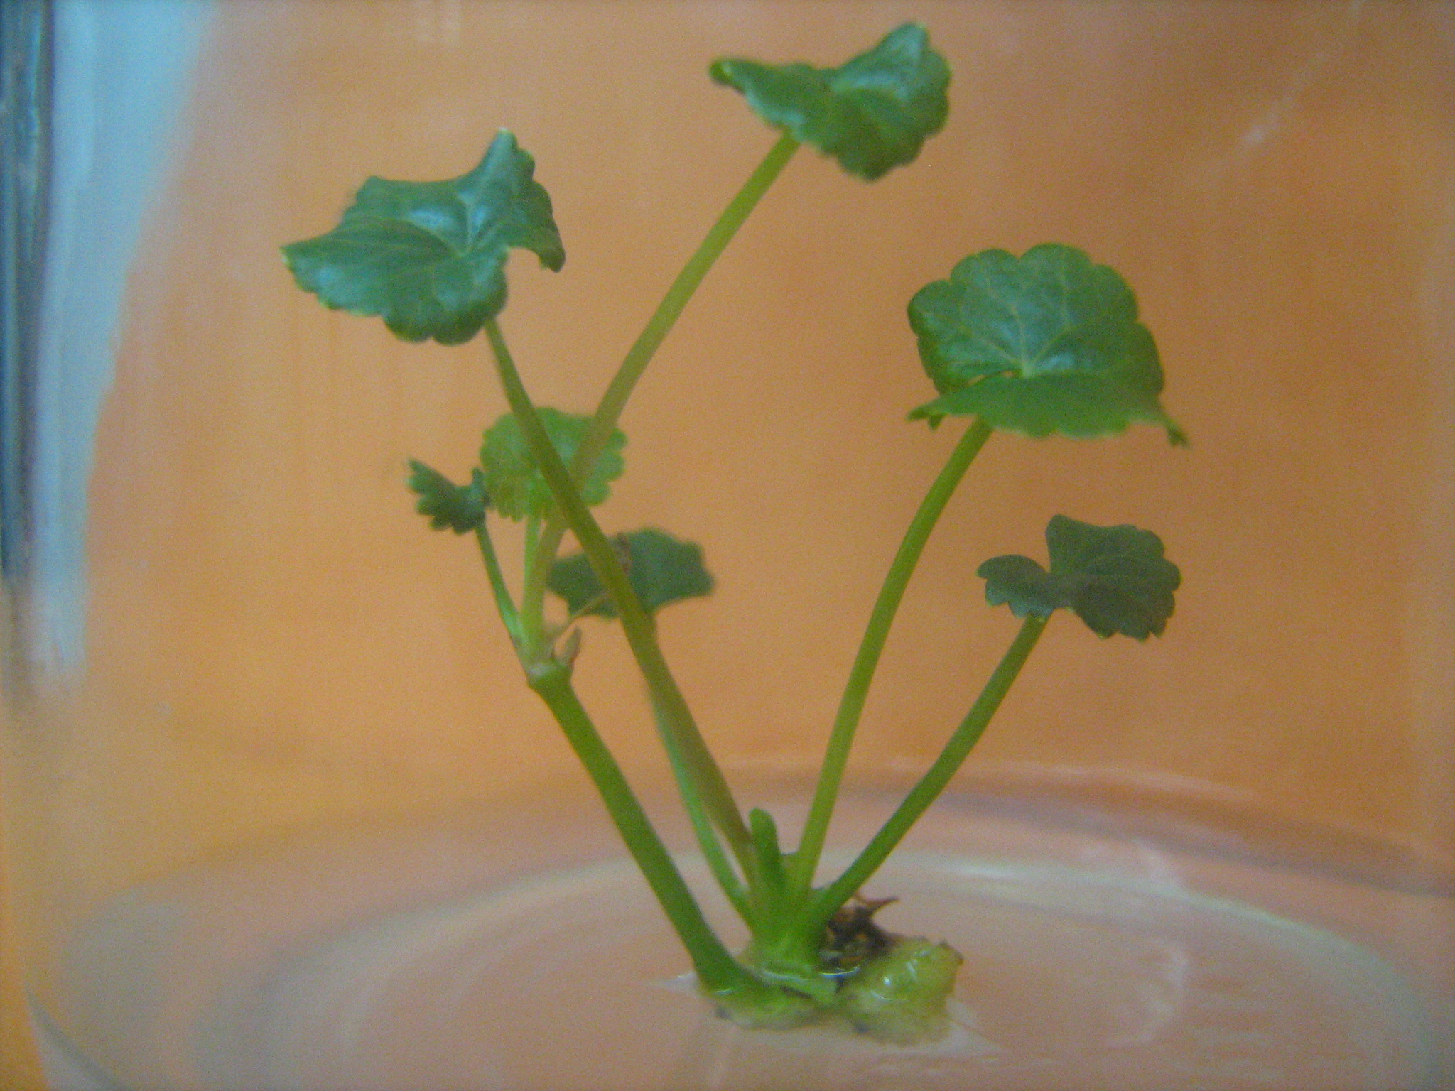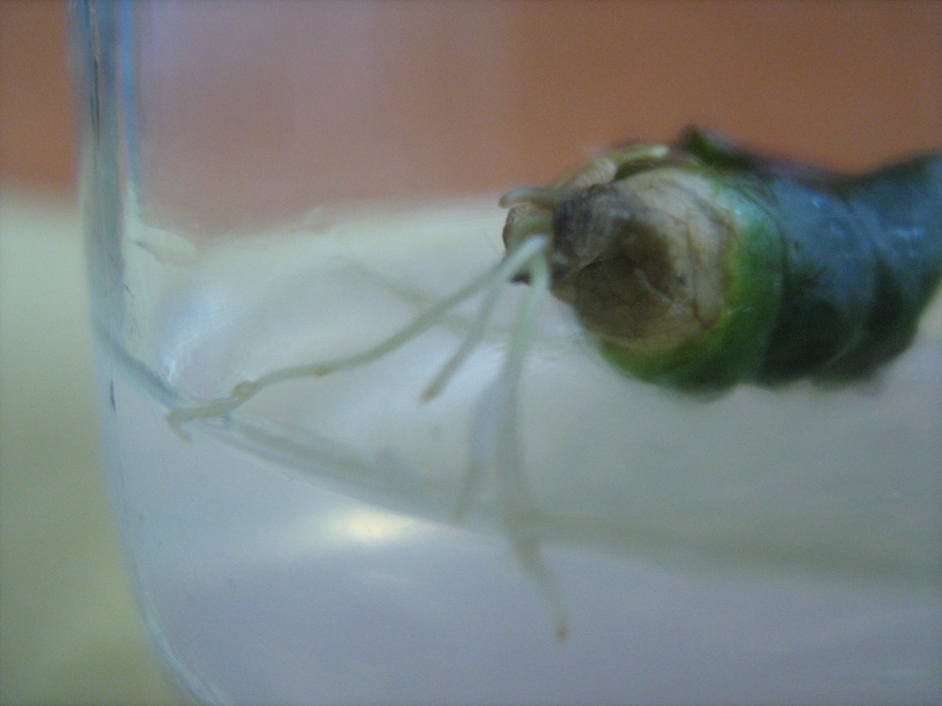
a b
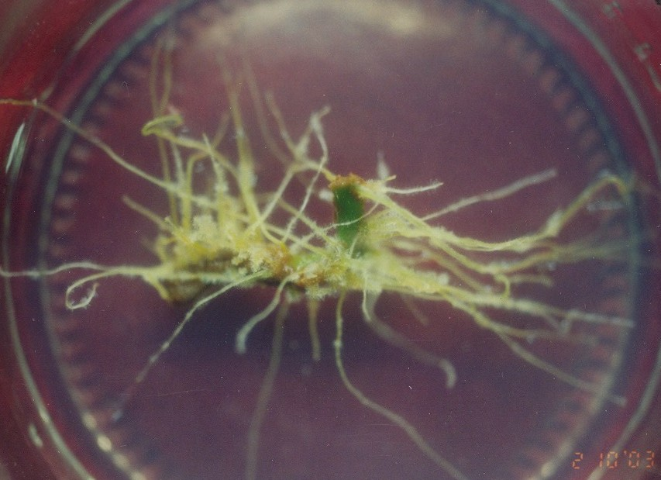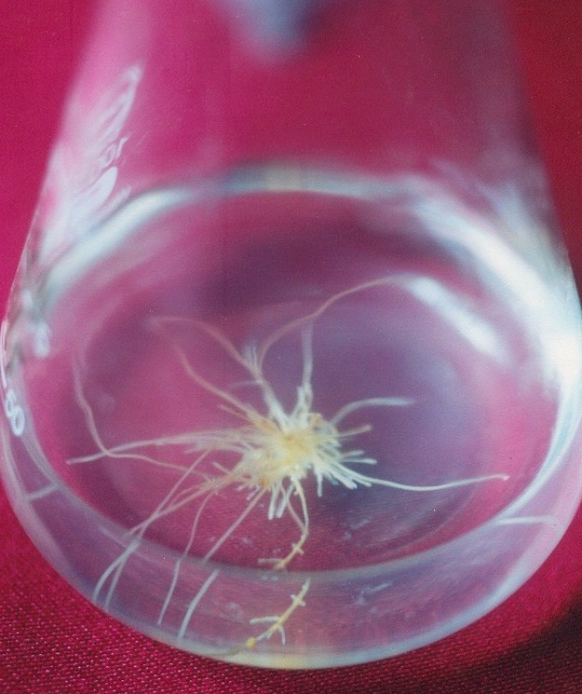
c d
Gambar 1. Akar rambut C.asiatica hasil transformasi Agrobacterium rhizogenes
Keterangan : a. eksplan C.asiatica, b. Akar rambut dari eksplan daun C.asiatica, c. Akar rambut dari eksplan internodus, d. Akar rambut C.asiatica pada medium cair

Dari optimasi yang telah dilakukan terhadap faktor lingkungan, kondisi cahaya dan suhu optimum ini yang digunakan pada saat induksi kandungan metabolit sekunder dengan elisitor.

5.2. Bobot basah kultur akar rambut Centella asiatica hasil transformasi
Agrobacterium rhizogenes dengan pemberian elisitor

Dari pengamatan yang sudah dilakukan terhadap bobot basah akar rambut C. asiatica hasil transformasi Agrobacterium rhizogenes yang diberi perlakuan elisitasi diperoleh hasil seperti tertera pada Tabel 2 berikut ini.

Tabel 2. Bobot basah akar rambut C. asiatica hasil transformasi Agrobacterium
rhizogenes yang diberi perlakuan elisitasi

Konsentrasi elisitor (B)  (mg/l) | Jenis elisitor (A)
Konsentrasi elisitor (B)  (mg/l) | Pektiolase | Sellulase
0 | 105 a | 102 a
5 | 99 a | 96 a
10 | 78 b | 75 b
15 | 51 c | 48 c
20 | 48 c | 45 c
25 | 27 d | 24 d

Keterangan : Ax B : tidak berbeda nyata, A : tidak berbeda nyata, B : berbeda nyata pada taraf
uji 5 %. Angka-angka yang ditandai dengan huruf yang sama pada setiap
kolom tidak berbeda nyata menurut uji BNT_{α} =0,05

Hasil yang diperoleh memperlihatkan pemberian elisitor menyebabkan penurunan bobot basah kultur akar rambut C.asiatica. Semakin tinggi konsentrasi yang diberikan menyebabkan penurunan bobot basah kultur akar rambut C.asiatica secara nyata. Hanya pada perlakuan elisitor baik pektiolase maupun selulase dengan konsentrasi 5 mg/l yang memberikan hasil bobot basah yang tidak berbeda secara nyata dengan kontrol. Pada perlakuan pemberian elisitasi dengan konsentrasi tertinggi yaitu 25 mg/l akar rambut memperlihatkan pertumbuhan yang sangat terhambat dan akar rambut mengalami pencoklatan.. Hal ini kemungkinan disebabkan oleh adanya pengaruh feedback inhibition dari konsentrasi enzim yang terlalu tinggi. Selulase adalah enzim penghidrolisis selulosa yang merupakan unsur penyusun dinding sel tanaman. Sedang pektioliase adalah enzim penghidrolisis asam poligalaktouronat menjadi monomernya yaitu asam galaktouronat. Asam poligalaktouronat adalah salah satu polimer penyusun dinding sel tanaman. Semakin tinggi konsentrasi selulase dan pektiolase yang ditambahkan pada medium, semakin tinggi cekaman yang terjadi sehingga pertumbuhan akar rambut semakin terhambat. Namun menurut Vazques-Flota dkk (1994) perubahan konsentrasi komponen medium seperti penambahan enzim hidrolitik dan elisitor biotik lainnya dapat digunakan sebagai strategi untuk meningkatkan hasil metabolit sekunder.
5.3. Kandungan campuran triterpenoid pada kultur akar rambut C. asiatica.
Uji kandungan campuran triterpenoid dengan menggunakan pereaksi Liebermann-Buchard menghasilkan pembentukan warna merah-ungu dari masing-masing perlakuan. Pada uji ini buah mahoni digunakan sebagai pembanding karena buah mahoni positif mengandung triterpenoid dan umum digunakan sebagai sampel pembanding. Centella asiatica dari lapangan juga disertakan dalam uji kualitatif untuk mengetahui kandungan campuran triterpenoid.
Dari pengamatan yang sudah dilakukan terhadap kandungan campuran triterpenoid pada kultur akar rambut C. asiatica hasil transformasi Agrobacterium rhizogenes yang diberi perlakuan elisitasi diperoleh hasil seperti tertera pada Tabel 3.

Tabel 3. Hasil uji fitokimia kandungan campuran triterpenoid menggunakan
pereaksi Liebermann-Buchard

Perlakuan | Kandungan Campuran Triterpenoid
Pektiolase (mg/l)
0 | ++
5 | +++
10 | +++
15 | ++
20 | +
25 | +
Sellulase (mg/l)
0 | ++
5 | +++
10 | +++
15 | ++
20 | +
25 | +
Standar (biji mahoni) | ++++
C. asiatica dari lapangan | ++
Keterangan (+) : Kandungan campuran triterpenoid sedikit sekali
(++) : Kandungan campuran triterpenoid sedikit
(+++) : Kandungan campuran triterpenoid sedang
(++++): Kandungan campuran triterpenoid banyak
Hasil yang diperoleh memperlihatkan bahwa kandungan campuran triterpenoid dari kultur akar rambut C. asiatica yang diberi perlakuan elisitasi berbeda-beda sesuai dengan konsentrasi elisitor tetapi memperlihatkan kecendrungan yang sama pada kedua elisitor baik enzim pektiolase maupun sellulase. Konsentrasi elisitor sampai 10 mg/l mampu meningkatkan kandungan campuran triterpenoid dari kultur akar rambut C.asiatica dibandingkan tanpa pemberian elisitor.
Alvarez dkk (2003) melaporkan bahwa akar rambut Brugmansia candida yang dielisitasi dengan pektinase menyebabkan peningkatan (100-200%0 kandungan hiosiamin intraselular, 1500% skopolamin dan 1100% hisosiamin. Sedangkan elisitasi dengan homogenasi akar B. candida meningkatkan akumulasi kedua alkaloid tersebut sebesar 50-600%.
Hasil penelitian Zayedb dan Winka (2004) pada kultur B suaveolens yang diberi perlakuan elisitasi dengan menambahkan elisitor metiljasmonat, kuersetin dan asam salisilat untuk mempelajari pembentukan alkaloid tropan diantaranya hiosiamin, perlakuan dengan elisitasi 200 μm metiljasmonat meningkatkan akumulasi hiosiamin sebanyak 25 kali, yaitu 1 mg/g bobot basah dibandingkan kontrol. Kuersetin meningkatkan produksi alkaloid sebanyak 10 kali (400 mg/g bobot basah) selama 24 jam. Sedang penambahan elisitasi sebanyak 100μm asam salisilat menurunkan produksi alkaloid sampai pada tingkat 1 μg/g bobot basah
Dari data yang diperoleh, terlihat bahwa peningkatan konsentrasi elisitor baik pektiolase maupun selulase sampai 10 mg/l dapat meningkatkan kandungan triterpenoid dari kultur akar rambut C.asiatica dibandingkan dengan perlakuan tanpa elisitasi dan C.asiatica dari lapangan. Namun apabila konsentrasi elisitor ditingkatkan mulai dari 15 mg/l sampai 25 mg/l akan menyebabkan penurunan kandungan campuran triterpenoid secara kualitatif dari kultur akar rambut C.asiatica. Hal ini sesuai dengan pendapat Aprianita dkk (2003) bahwa faktor yang menentukan keberhasilan dari perlakuan elisitasi diantaranya adalah konsentrasi elisitor dan waktu kontak antara sel dengan elisitor.

V. KESIMPULAN DAN SARAN

5.1. Kesimpulan

Berdasarkan hasil penelitian yang telah dilakukan mengenai pertumbuhan dan produksi kandungan triterpenoid dari kultur akar rambut Centella asiatica hasil transformasi Agrobacterium rhizogenes dengan pemberian elisitor dapat ditarik kesimpulan sebagai berikut:

- Elisitasi dengan enzim pektiolase dan selulase menurunkan bobot basah kultur akar rambut tetapi dapat meningkatkan kandungan metabolit sekunder campuran triterpenoid dari kultur akar rambut C.asiatica.
- Konsentrasi sampai 10 mg/l enzim pektiolase dan sellulase dapat meningkatkan kandungan metabolit sekunder campuran triterpenoid dar kultur akar rambut C.asiatica.

5.2. Saran

Berdasarkan hasil penelitian yang telah dikemukakan di atas, disarankan untuk selanjutnya dilakukan penelitian dengan menggunakan sistem kultur dengan dua tahap proses. Tahap pertama pada medium pertumbuhan tanpa elisitor untuk biomassa maksimum dan selanjutnya tahap kedua pada medium yang mengandung elisitor sebagai medium produksi metabolit sekunder.

